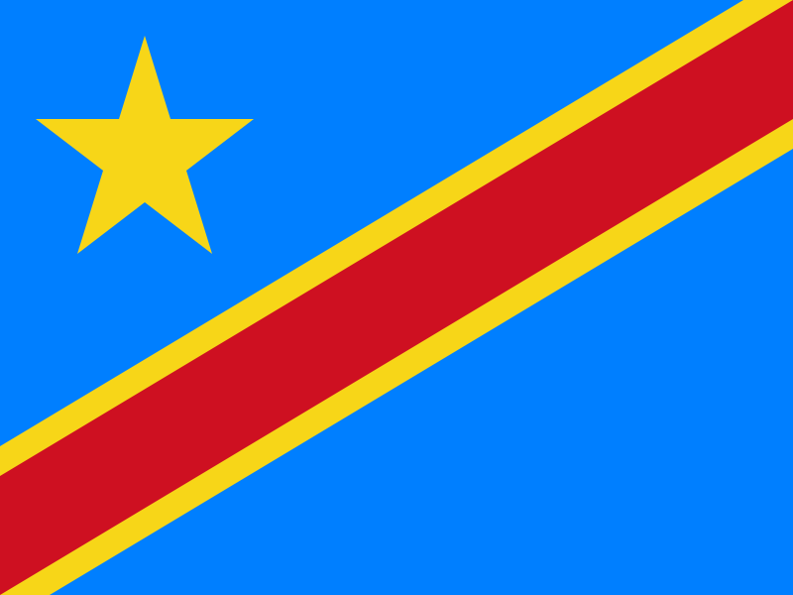 | principaux indicateurs  Population : 86,79 millions d’habitants  PIB : 50,401 Mds USD en 2019  Taux de croissance : 4,4% en 2019 ; 0,8% en 2020 ; 3,8% (projection 2021)  Taux d'inflation : 4,7 en 2019 et 11,3 en 2020  Exportations françaises vers la RDC : 107 millions € en 2018  Importations françaises : 19 millions € en 2018  Position de la France : 112ème fournisseur de la RDC et son 130ème client  IDE : 1,34 Mds de USD (2017)

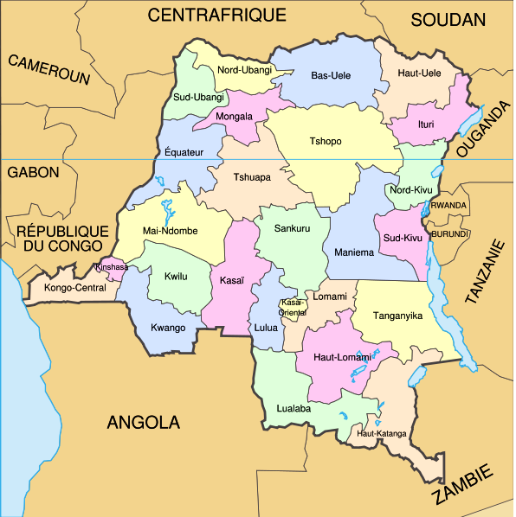 | présentation economique de la rd congo  La RDC est un pays aux multiples paradoxes. En dépit des immenses richesses du sol et du sous-sol, son économie reste encore de rente et exposée aux chocs extérieurs. 60% de sa population vit encore avec 1,90$/jour. Cependant, on observe une émergence progressive d’une classe moyenne concentrée encore dans les grandes villes comme Kinshasa, Lubumbashi, Goma, où les quartiers modernes côtoient les quartiers pauvres.  Avec un PIB de 50 Mds de $ en 2019, et plus de 90 millions d’habitants, la RDC reste un marché important en Afrique subsaharienne, son appartenance à plusieurs marchés sous-régionaux (SADC, COMESA, CEEAC, CEPGL, ONU, CIRGL, ZLECAF) élargissant ce marché à 200 millions de consommateurs.  Contribution sectorielle à la croissance économique :  - 60% Industrie extractive  - 21% Secteur tertiaire  - 8% Secteur Secondaire  - 6% Agriculture, forêt, élevage, chasse, et pêche  2 goulots d’étranglements brident la croissance à savoir, par manque de développement : infrastructures et électricité.

Les tendances de l’économie

- 1° producteur de cuivre en Afrique. 5° producteur mondiale de cuivre
- 1° producteur mondial de cobalt.
- Importantes réserves de lithium et d’or.

Le secteur minier contribue au 2/3 de la croissance du pays et 90% des exportations congolaises sont des minéraux (cuivre et cobalt).
L’économie congolaise s’est montrée résiliente face aux effets redoutés de la Covid19. Les chiffres officiels indiquent davantage une « présence » du virus, qu’une vague épidémiologique. La croissance du PIB réel s’est située à 1,7% contre 4,4% réalisé en 2019 alors que la Banque mondiale prévoyait une récession de -2,2%. Cette situation tient principalement à la performance du secteur minier (production record de 1,6 millions de tonnes de cuivre en 2020), à la faveur des mesures de cantonnement des ouvriers dans les mines prises par le gouvernement et les compagnies minières pour poursuivre les activités malgré la crise sanitaire mondiale(BCC).

L’année 2021 semble augurer encore de bonnes perspectives grâce à la (très) bonne tenue des cours mondiaux des principaux métaux (cuivre et cobalt) et l’entrée en production de plusieurs grands projets miniers comme le projet Kamoa-Kakula. Il faut également relever l’engagement du président d’assainir l’environnement des affaires. En contrepartie, la RDC pourrait voir ses efforts de négociations aboutir favorablement et ainsi conclure un programme avec le FMI d’ici fin Juin 2021 avec à la clé un appui de 1,5 Mds $ sur trois ans. Selon la Banque Centrale du Congo, le cadre macroéconomique est stable depuis le début de l’année, les réserves de change qui avaient baissé drastiquement à 500 M$ fin 2020, ont doublé s’élevant à 1,2 Mds $ fin Mai. La Banque mondiale prévoit une croissance du PIB de 3,8% pour RDC en 2021.

Les échanges commerciaux Franco-CONGOLAIS

Les exportations vers la RDC ont fortement progressé dans le début des années 2000, en passant de 20 M€ (2000) jusqu’à un pic de 244 M€ en 2015. Depuis lors, elles se sont régulièrement contractées (237 M€ en 2016, 128 M€ en 2017 et 107 M€ en 2018) du fait de la contraction de la demande congolaise et de la montée en puissance des importations chinoises et d’autres pays émergents (Afrique du sud et Inde).

La RD Congo n’occupe qu’un rang modeste dans le commerce extérieur de la France. Elle n’est que le 112ème client de la France et son 130ème fournisseur. Les principaux postes d’exportations vers la RD Congo sont : les produits des industries agroalimentaires (31 M€ contre 28 M€ en 2017), les produits pharmaceutiques, en réduction régulière sous la pression des produits indiens (13 M€ en 2018, contre 34 M€ en 2017 et 99 M€ en 2016) ; les machines industrielles pour l’extraction et la construction (21 M€ +12%).

Les importations françaises depuis la RDC ont progressé (19 M€ contre 15,3 M€ en 2017 soit +30%) : le bois (1 M€ +36% /2017) et les produits de la sylviculture (6 M€, stable). Le solde commercial de la France, même s’il s’érode demeure positif (+ 87 M€ en 2018)

les secteurs porteurs

energies
Le fleuve Congo avec son bassin à cheval sur l’Équateur, offre à la RDC un potentiel énergétique exploitable évalué à 100.000 MW, répartis sur 780 sites situés dans 145 territoires et 76.000 villages. Ce potentiel représente environ 37 % du potentiel total africain et près de 6% du potentiel mondial. Bois : 1,250 millions de tonnes, 122 millions ha de forêt équatoriale ; Charbon minéral : 720 millions de tonnes ; 57 milliards de m³ de gaz méthane dissous dans le lac Kivu, ressource partagée avec le Rwanda. En dépit de ce potentiel, l’industrie minière accuse à elle seule un gap de 700MW et a dépensé plus de 600 millions de $ en 2020 pour l’importation de l’électricité de pays voisins.

A ce jour, sur une capacité installée d’environ 2.516 MW, la capacité de production en fonctionnement est d’environ 1130 MW dont plus de 90% contrôlés par la SNEL qui peine à couvrir les besoins du pays dont le taux de desserte est de 9%. Cette fracture énergétique représente un goulot d’étranglement pour le développement du secteur minier et de l’économie dans son ensemble. La volonté du gouvernement congolais actuel s’est affirmée avec La récente libéralisation du secteur d’électricité en 2020 ouvrant ainsi le marché dans le domaine de production, transport, et distribution. Un certain nombre d’opérateurs privés se concentrent dans les Zones minières où la demande solvable est bien quantifiée telles que Katanga, Kivu, Kinshasa et Mbuji-Mayi, etc. En plus, la position géostratégique de la RDC (Interconnexions de ses réseaux avec SAPP(Zambie), EAPP(CPGL), PEAC(Brazzaville) permet l’exportation de son électricité dans plusieurs pays. C’est la vision que porte le projet du barrage Grand -INGA sur le fleuve Congo à 200 km de Kinshasa.

MINES
Le secteur minier absorbe à lui seul 2/3 des IDE (600 M$ sur 1Mds$) en RDC. La RDC est :

1° producteur de cuivre en Afrique (record de plus de 1,6 millions de tonnes de cuivre en 2020 contre 1,4 millions en 2019). La production pourrait augmenter en 2021 avec l’entrée en production plus tôt que prévue de la mine Kamoa-Kakula d’IVANHOE.

1° producteur mondial de cobalt (85 855,6 tonnes en 2020 contre 77 964 tonnes en 2019). Dans le secteur de l’Or, la mine Kibali a réalisé un record de 814 027 onces d’or en 2020 contre 750 000 onces produits en 2019. Le pays dispose aussi d’importantes réserves de lithium, d’or et les minerais des 3T.

Le gouvernement entend accélérer l’exploitation de certains blocs pétroliers en 2021, ainsi que l’exploitation du gaz méthane dans le lac Kivu. A moyen et long terme, le potentiel économique de la RDC est énorme avec le developpemnt des batteries à lithium dans l’industrie automobile, et de technologie de pointe. Toutefois l’electricité et les infrastructures constituent le goulot d’étranglement pour ce pays à dimension continentale mais toujours enclavé.

BANQUE, ASSURANCE ET TELECOMMUNICATION

Avec 570 000 lignes téléphoniques au début des années 2000, le télécom affiche un boom ces dix dernières années en RDC, et compte, au premier trimestre 2020, plus de 38 millions d’abonnés pour une population estimée à 90 millions d’habitants. Le marché de la téléphonie reste dominé par 4 quatre operateurs dont le français Orange, deuxième avec 28% des parts de marché GSM, Leader sur le marché data (34% de parts de marché) et mobile money. Ce marché a réalisé le chiffre d’affaires de 1,42 Mds $ USD en 2019. Aux côtés de ces quatre opérateurs, il existe une dizaines de fournisseurs d’accès internet. Malgré ces progrès très significatifs, le marché de la télécommunication offre encore d’énormes opportunités aujourd’hui car la fracture numérique reste très forte compte tenu de la dimension du pays et de la taille de la population (dont 60% soit près de 60 millions de congolais n’ont pas encore accès aux services numériques d’une part et seulement environ 20% du territoire est couvert d’autre part). Le Président Tshisekedi a décidé de numériser les services publics en nommant un ministre du Numérique et pour cela un Plan National du Numérique 2019-2025 a été élaboré en 2019.

Parti de moins d’un million de déposants en 2000 et 2001, avec moins de 100 millions de dollars américains de dépôts, Le secteur bancaire affiche un dynamisme avec ses 18 banques commerciales et près de 4,514 millions de comptes à fin septembre 2020.

À ce jour, le marché d’assurance est libéralisé en 2019 et compte déjà 4 opérateurs d’assurances et 4 operateurs de courtages. Même si le marché réel est estimé à 800 millions, seulement 100 millions sont captés à ce jour.

INFRASTRUCTURE et BTP

La RDC possède un réseau routier national de 152.400 km dont environ 2% seulement revêtus, sans compter 5.033 km de voies ferrées dont 95% ont besoin d’être modernisés ou réhabilités.

Un réseau maritime, fluvial et lacustre de 16.238 km à baliser, draguer et exploiter.

270 Plateformes aéroportuaires à reconstruire, 2 ports maritimes internationaux à moderniser ainsi que plusieurs ports intérieurs à équiper et à draguer, routes d’interconnexions des Pôles économiques…

S’agissant particulièrement du transport aérien, la RD Congo dispose de 500 pistes d’atterrissage, dont 101 ouvertes à la circulation publique et dont 3 au trafic international (Kinshasa, Lubumbashi et Goma. Kisangani n’est plus utilisée par les compagnies aériennes internationales).

Le secteur du bâtiment et la construction offre un très fort potentiel. On estime à 12 millions le déficit en logements de qualité en RDC. La ville de Kinshasa avec ses 14 millions d’habitants accuse un déficit de 54% en logement décent. Par la promulgation de la loi sur le partenariat public-privé en 2018, le gouvernement affiche clairement sa volonté de construire et réhabiliter plusieurs infrastructures dont certains sont en cours. Certains corridors de chemins de fer sont priorisés afin de faciliter l’évacuation des minerais (particulièrement le chemin de fer Kolwezi-Dilolo dans la province minière de Lualaba) qui débouche vers le port de Lobito en Angola.

conseils pour une entreprise souhaitant Approcher la r d congo

- Bien s’informer et étudier le marché : La RDC a une superficie équivalente à celle de l’Europe de l’Ouest, 4 grands groupes linguistiques avec des cultures et réalités différentes même si le français reste la langue officielle. Les réalités d’une région peuvent être différentes d’une autre. Le pays souffre encore de son image et de beaucoup de préjugés comme tout pays en proie à de conflits armés, miné par la pauvreté et corruption. Bien s’informer sur le secteur d’activités ainsi que sur la région du pays s’avère nécessaire. Prendre contact également avec le réseau France en place (SER, CCI, CCEF) permet d’avoir accès à une mine d’informations pratiques cruciales. Bref, vous informer c’est gagner du temps.
- Se faire accompagner : Bien que la RDC ait engagé des réformes pour renforcer la gouvernance et améliorer le climat des affaires, le pays se classe au 183e rang sur 190 pays dans le rapport Doing Business 2020. Les principaux indicateurs de gouvernance restent à améliorer. Avec son système fiscal déclaratif et cédulaire, la fiscalité congolaise est complexe à cause de la parafiscalité d’une part et la lourdeur administrative d’autre part. Pour ne pas se perdre dans tous ces méandres, l’accompagnement d’experts sérieux est primordial (fiscalistes, avocats, hommes d’affaires). La CCIFC a bâti un réseau de personnes compétentes et sérieuses capables de vous soutenir dans votre déploiement.
- Savoir patienter et croiser les informations : Certaines procédures peuvent paraitre longues et fastidieuses. Il peut être tentant d’emprunter des chemins de traverse plus ou moins heureux et réguliers. Une stratégie qui peut payer dans le cours terme et se révéler défavorable dans le long terme. Pour éviter ce piège, il faut prendre son temps et patienter dans ses démarches, croiser les informations, - toujours-. Et enfin, « être en règle ». La CCIFC peut vous soutenir dans vos démarches et identifier avec vous les points de blocages contextuels.

La CCI franco congolaise

La chambre de commerce et d’industrie franco-congolaise (CCIFC, en sigle) est une association sans but lucratif qui regroupe en son sein plusieurs entreprises congolaises et françaises. La CCIFC accompagne ces organisations dans leur développement et œuvre pour la promotion des relations d’affaires entre ses membres.

Créée en 1987 de la volonté des opérateurs économiques congolais et français, la CCIFC met son expertise et son expérience au service du corps patronal. De façon séquentielle, de nombreux évènements de diverses natures sont organisés en vue de solidifier les entreprises de l’intérieur en les rendant plus performantes et compétitives et de développer leur potentiel international. Depuis plus de 30 ans, cette chambre mixte constitue une porte d’entrée au marché congolais et une passerelle pour l’export.

Notre expertise couvre les services suivant : Informations économiques, Veuille Juridique, Accompagnement à la prospection et à l’installation, Formations, Domiciliation, et Business Networking

Depuis 2014, la CCIFC organise la SEMAINE FRANCAISE DE KINSHASA : un évènement économique phare, vitrine pour les entreprises françaises et congolaises. La septième édition de cet évènement est fixée au mois d’octobre cette année 2021.

CCI FRANCO CONGOLAISE : Sophie Olivier : Directrice Générale
407, Avenue Roi Baudouin 1er, Commune de la Gombe/ Kinshasa
Tél : 00243 855 242 784 - Fax : ____________
@: direction@ccife-rdcongo.org Site: www.ccife-rdcongo.org

